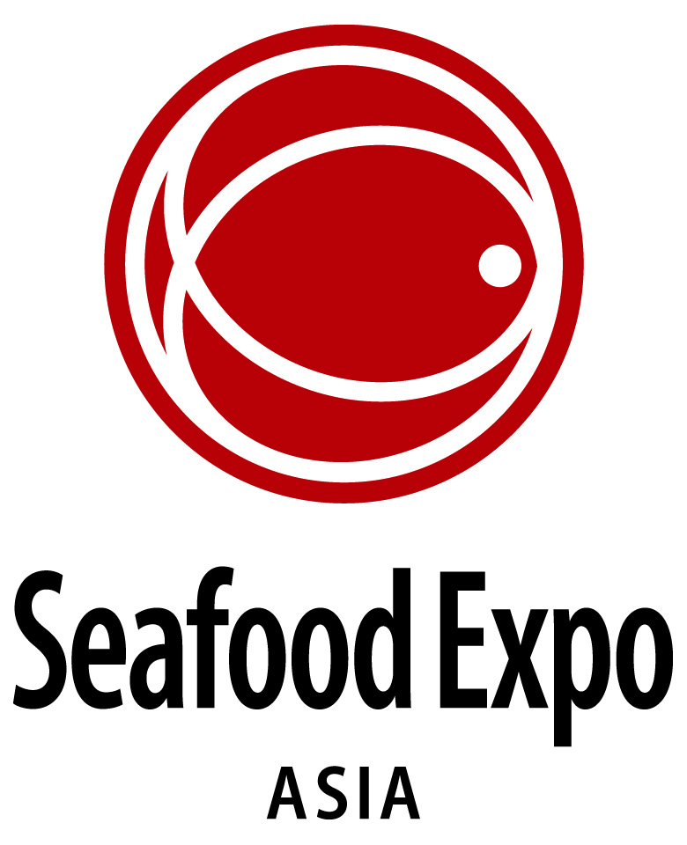
2015年亚洲海鲜展
日期：2014-11-11

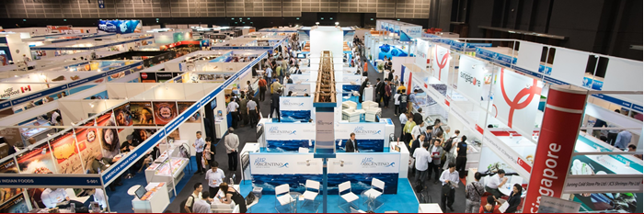
展会名称：2015年亚洲海鲜展
展会名称(英文)：Seafood Expo Asia
展览时间：2015年9月8- 10日
展会网页 : www.seafoodexpo.com/asia/zh
举办地点：香港会议展览中心展览厅5BC

主办单位： Diversified Communications 美国多元展览公司(前身:DBC集團)
在全球举办超过100场展览，当中包括在不同国家地区举办的23个食品展，经验丰富专业。美国多元展览公司还是北美海鲜展、北美海鲜加工展、亚洲海鲜展、全球海鮮展及全球海鮮加工展，南歐海鮮展等诸多著名国际水产展的主办单位。
展会介绍： 第六届「亚洲海鲜展」是一年一度的高级海鲜展览盛会，旨在为零售商、食品服务商和分销商买家 与来自世界各地的新鲜、冷冻及包装海鲜产品供应商，搭建一个商贸沟通的平台。
展示产品 : - 多款生鲜、活鲜、冷凍、加工及增值水产
- 首次推出亚洲市场的最新水产品
- 水产品加工和包装设备；冷冻存储设备；运输、物流、以及业
界支援服务等

亚洲海鲜展帮助舟山水产加工及冷冻企业:
- DC集团拥有全球最大水产展会并具备超过30年成功经验帮助舟山企业于亚洲海鲜展发掘欧、美、亚洲、国内市场。
- DC集团拥有二十多万买家数据库数据,可以及时将参展各项信息于展前送到买家手上,让买家更好的安排观展计划,有利于展前、展中、展后的各项准备。
- 香港位于亚洲经济及交通中心,香港机场连接全球约180个航点,超过100家航空公司在机场营运,每天提供逾1,000班航班。
- 包括台湾渔协、台湾冷冻协会、美国、澳洲、马来西亚、加拿大、星加坡、法国、阿根廷等展团,有些是供货商有些是买家伙伴,同场参展有利于同行发展。并可节省时间于场内达成意向合作。
- 每年上半年于欧美市场2场全球最大型展会,每年下半年可于亚洲海鲜展提前布局并可商讨补货及明天规划等,无需等到年底。
- 香港湾仔会议展览中心,提供最方便的参展商参展及买家观展服务,市内交通不受影响,方便到达,更多力气留在展会上沟通。
- 2014年9月超过8,600位以上专业买家到达展会进行采购,其中包括香港、澳门、美国、韩国、日本、马来西亚等。
- 水产信息日益增多层出不穷,于展会当中可以籂选正确并有用的行业信息,保持市场竞争力。
- 东盟零关税、韩国水产自给不足需要进口、日本经济正在复苏需求缓慢增加加速市场洗牌、泰国(克拉运河) 5年后进入营运,帮助海运降低油费成本及时间成本。
- 帮助企业持续参展保持国际观、维持国际市场竞争力,引入国际思维于国内市场大展拳脚领先同行。

期望舟山商务局:
- 提供适当展位补助,于水产行业竞争越来越激烈的时代,为企业减低企业成本、提供解决方案,规划未来。
- 与当地水产协会及展览代理连成一线有效并积极帮助当地企业顺利有效简单参展。
- 透过美丽舟山、发展舟山、创建舟山、了解舟山、这样的主题,面向在场的国家展团及海外参展商展示舟山,让海外参展商/买家了解丰富的舟山,通过了解而投资帮助舟山型成更多元化的环境。
- 通过 贵局邀请到招商及海关等专家,通过现场讲座从政策从实际执行来让这些期望进入中国市场而来参加展会的海外参展商们可以找到他们想要的方向及信任的合作伙伴,也让海外参展商更了解中国对外国友人的友好及了解中国的未来方向。

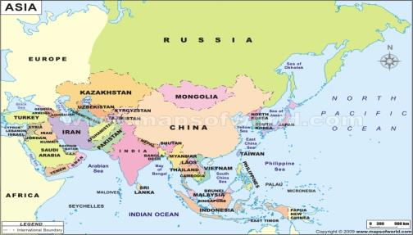
为何选择在香港/亚太区市场？

- 香港及亚太地区对海鲜的需求日益，买家更需要一个集中地去搜罗本地及世界各地新鲜和冷冻的海鲜。
- 香港是一个极具吸引力的旅游胜地，并拥有多于16,000间提供东西方美食的餐厅。
- 所有进口的食品、饮料和其它农业产品都是免税。
- 健康饮食在香港及亚太地区越来越流行，愈来愈多餐厅以海鲜入馔。
- 香港作为亚洲商贸枢纽，拥有高效率的港口，及免税自由贸易港的优势，是展覧和营商的理想选址。

应该参加展会的原因:
- 在为期三天的亚洲海鲜展上与來自世界各地的潜质买家面对面洽谈
- 通过在亚洲海鲜展上的展示，将吸引更多目標买家，有效拓展商机
- 展会与香港餐饮展联袂举行，参加一个展会,同时接触到2个展会的参观买家,发挥最大效益

2014年，展览会吸引了200多家来自35多个国家的企业参展。另外展会呈獻多項精彩活动，包括:
- 开幕欢迎酒会: 与海鲜业界领导人物交流机会,品尝免费小食和饮品
- 大师学堂: 让您能深入了解如何挑选、准备和处理高档海鲜食材
- 厨艺示范: 厨师会示范如何精巧地烹调海鲜食材
- 专题研讨会: 由海鲜业内极具影响力的专业人士主讲,就可持续海鲜这个议题进行深入探讨,并分享进军海鲜市场的要诀
- 厨师交流会: 与香港厨师协会合作,透过烹调不同的海鲜食材和试食,让厨师、供货商和买家交流和分享他们最喜爱的海鲜
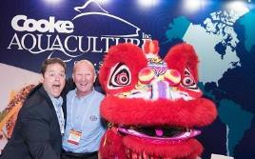 | 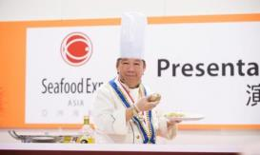 | 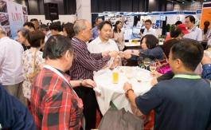 | 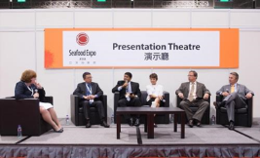

参观2014年亚洲海鲜展的部份重点买家名单:
半島酒店、洲際酒店、君悅酒店、广州中心皇冠假日酒店、广州皇家金煦卡丽酒店、东方宾馆、白云宾馆、广州白天鹅酒店管理公司、丽思卡尔顿酒店、广州白云机场铂尔曼大酒店、文華東方酒店、威尼斯人酒店、永旺集团– Jusco、美丽华集团、华润万家集团、惠康超级市场、Citysuper 日式超市、TESCO、SPAR Lotte Mart乐天超市、Walmart超市、香港赛马会、美心集团、景乐集团、板长寿司、国泰航空饮食服务部、ANGLISS、海洋公園、迪士尼、
Nichirei Fresh Inc (亞洲首40大批發商)

2014年国家及地区展团:
美国食品出口协会、美国南方贸易协会、台湾冷冻食品工业协会、法国企业国际发展局、福建省新天国际会展有限公司、澳大利亚西部渔业委员会、中国水产流通与加工协会、马来西亚渔业发展局、加拿大爱德华王子岛省省营创新事业机关、 加拿大新不伦瑞克农业部、中国广东省湛江市水产进出口协会、大连商会、新加坡海鲜行业协会和PROGAREX-ARGENTINA

租賃展位:
展位分類 | 价錢 | 展位配備
9平方米(一面開) | USD 4,455 | 2個探射燈,2個座椅,1個垃圾桶,1個咨詢台,1個插座(500W)
18平方米(双面開) | USD 9,000 | 4個探射燈,4個座椅,2個垃圾桶,2個咨詢台,2個插座(500W)
光地(双面開) | USD 435/每平方米 | N/A

如需更多信息或有任何问题，请联系:

联系人：方唯信 先生
电话：+852 31053956/+8618666382022
邮箱 : rfong@Divcom.com
或浏览展会官方网站http://www.seafoodexpo.com/asia/zh

